
ESCOLA SUPERIOR DE TECNOLOGIA
DA INFORMAÇÃO

INSTITUTO INFNET

Asafe Monteiro Maia

Fundamentos de Desenvolvimento com Java [26E3_1]

Rio de Janeiro
2026
Teste de Performance 3 (TP3)

Competência: Escrever programas em Java que utilizem classes e objetos
Exercício 1:
public class Exercicio01 {
public static void main(String[] args) {
/*
Uma classe é um modelo que define a forma de um objeto da realidade.
Nela são definidos os dados e ações que fazem parte do objeto.

Por exemplo, uma classe Animal pode ser criada para criar objetos que
representam um animal, com os dados sendo as caracteríticas gerais de
todos os animais e suas ações são os metodos que manipulam esses dados.
*/

// Criação de um novo objeto e armazenamento em uma variável.
Animal gato = new Animal();

// Preenchimento dos atributos do objeto.
gato.vertebrado = true;
gato.genero = "Felis";
gato.especie = "catus";
gato.grupo = "mamífero";

// Execução de um método.
System.out.println(gato.nomeCientifico().toUpperCase());
gato.imprimir();
}
}

class Animal {
// Definição de atributos da classe.
boolean vertebrado;
String genero;
String especie;
String grupo;

// Definição de métodos.
void imprimir() {
String vertebradoStr = vertebrado ? "sim" : "não";
System.out.printf("Animal: %s %s\nÉ vertebrado: %s\nGrupo: %s",
genero, especie, vertebradoStr, grupo
);
}

String nomeCientifico() {
return genero + " " + especie;
}
}

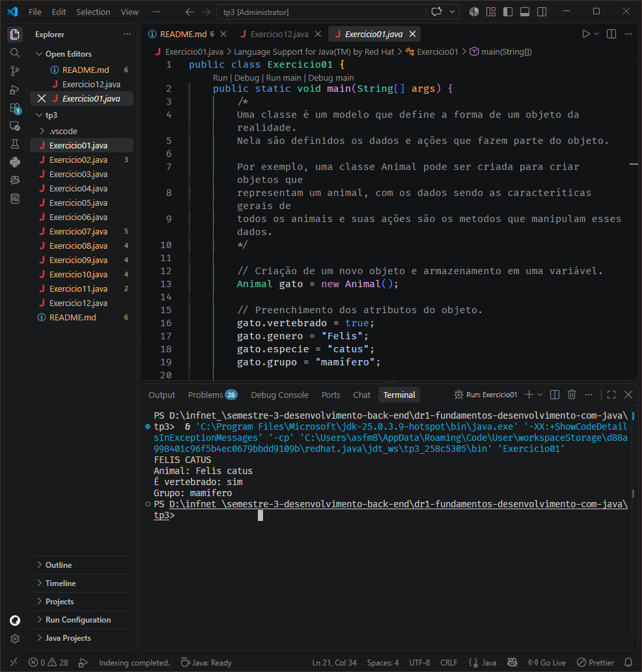

Exercício 2:
public class Exercicio02 {
public static void main(String[] args) {
Produto1 produto001 = new Produto1();

// Todo produto tem um nome para que possa ser identificado e diferenciado.
produto001.nome = "Arroz 1 kg";
// Todo produto precisa ter um preço para que possa ser negociado.
produto001.preco = 5.90;
// É necessário saber a quantidade disponível do produto.
produto001.quantidadeEmEstoque = 100;
}
}

class Produto1 {
String nome;
double preco;
int quantidadeEmEstoque;
}

Exercício 3:
public class Exercicio03 {
public static void main(String[] args) {
Produto2 produto001 = new Produto2();

produto001.nome = "Arroz 1 kg";
produto001.alterarPreco(5.90);
produto001.alterarQuantidade(100);

produto001.exibirInformacoes();
}
}

class Produto2 {
String nome;
private double preco;
private int quantidadeEmEstoque;

public void alterarPreco(double novoPreco) {
preco = novoPreco;
}

public void alterarQuantidade(int novaQuantidade) {
quantidadeEmEstoque = novaQuantidade;
}

public void exibirInformacoes() {
System.out.printf("Nome do produto: %s\nPreço: R$ %.2f\nQuantidade: %d\n",
nome, preco, quantidadeEmEstoque
);
}
}

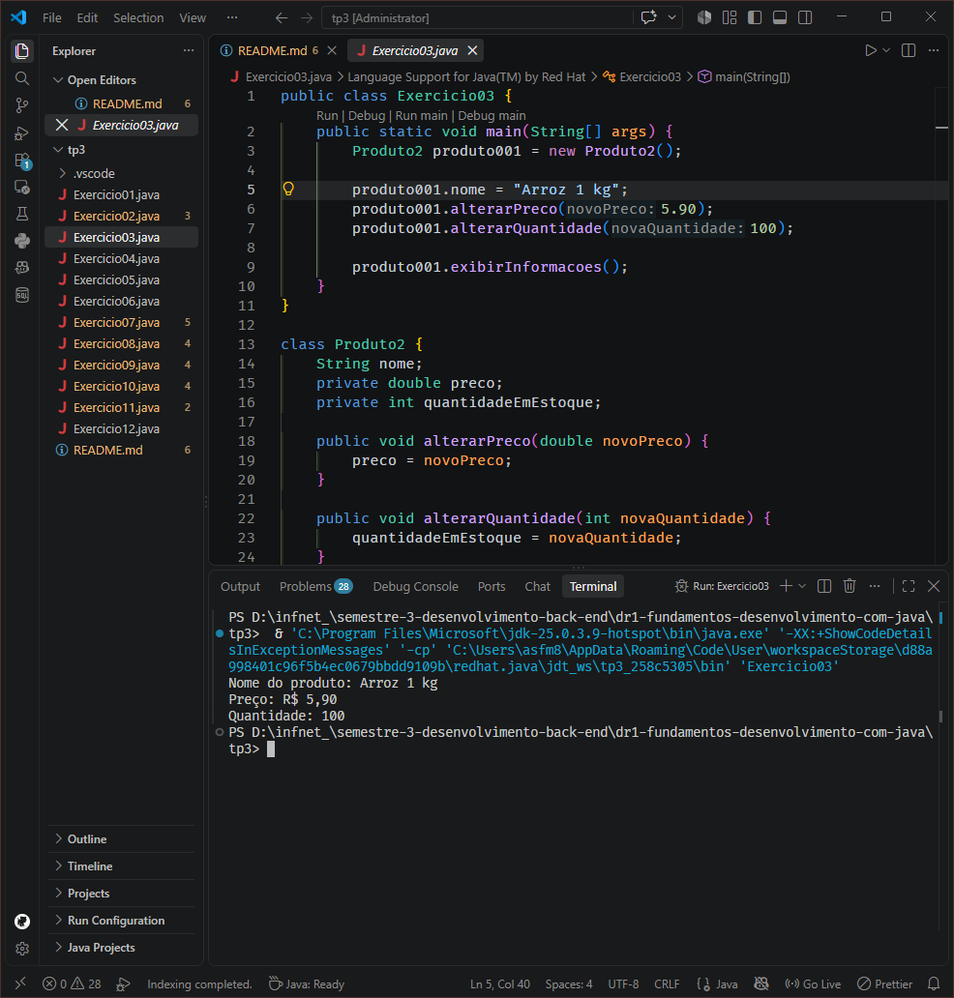

Exercício 4:
public class Exercicio04 {
public static void main(String[] args) {
Produto3 produto001 = new Produto3();

produto001.nome = "Arroz 1 kg";
produto001.alterarPreco(5.90);
produto001.alterarQuantidade(100);

produto001.exibirInformacoes();

System.out.println();

Produto3 produto002 = new Produto3();

produto002.nome = "Limpador 1 L";
produto002.alterarPreco(7.69);
produto002.alterarQuantidade(10);

produto002.exibirInformacoes();
}
}

class Produto3 {
String nome;
private double preco;
private int quantidadeEmEstoque;

public void alterarPreco(double novoPreco) {
preco = novoPreco;
}

public void alterarQuantidade(int novaQuantidade) {
quantidadeEmEstoque = novaQuantidade;
}

public void exibirInformacoes() {
System.out.printf("Nome do produto: %s\nPreço: R$ %.2f\nQuantidade: %d\n",
nome, preco, quantidadeEmEstoque
);
}
}

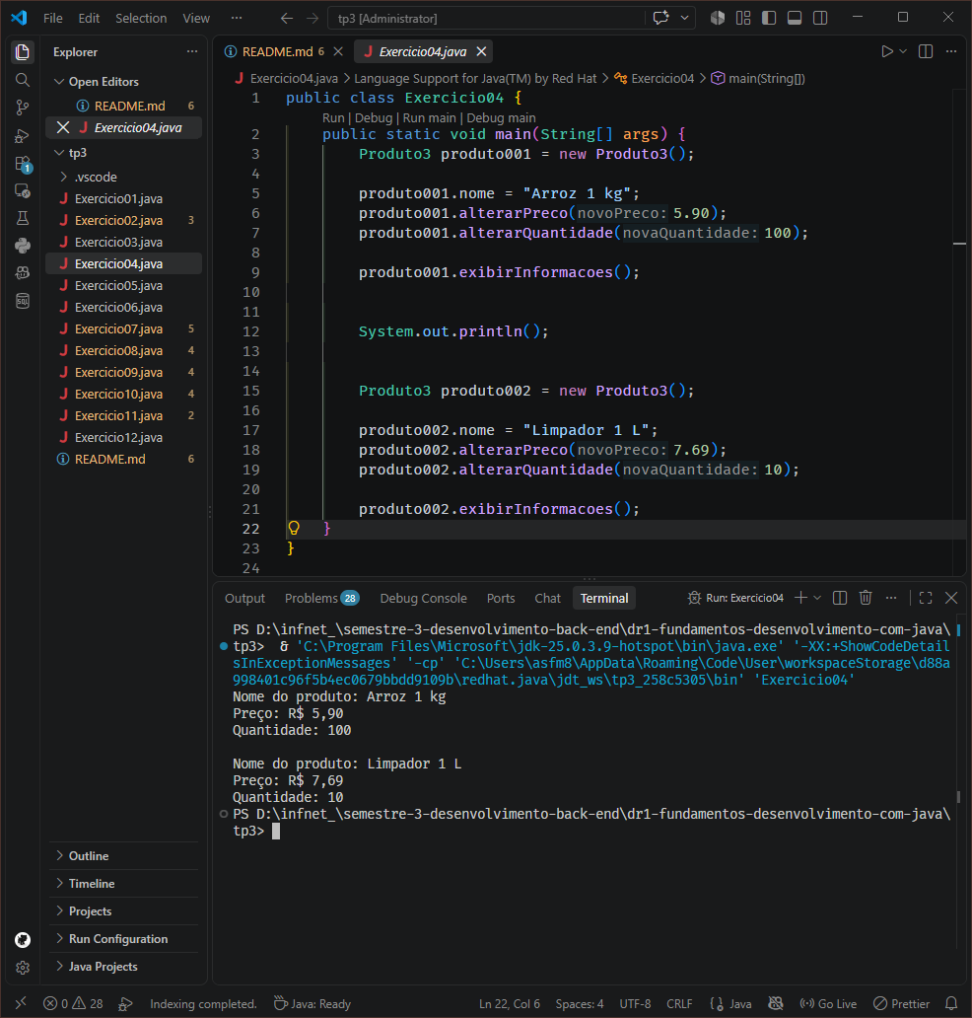

Exercício 5:
public class Exercicio05 {
public static void main(String[] args) {
Produto4 produto001 = new Produto4();

produto001.setNome("Arroz 1 kg");
produto001.setPreco(4.59);
produto001.alterarPreco(5.90);
produto001.alterarQuantidade(100);

produto001.exibirInformacoes();
System.out.println(produto001.getNome() + " - R$ " + produto001.getPreco());

System.out.println();

Produto4 produto002 = new Produto4();

produto002.setNome("Limpador 1 L");
produto002.setQuantidadeEmEstoque(15);
produto002.alterarPreco(7.69);
produto002.alterarQuantidade(10);

produto002.exibirInformacoes();
System.out.println(produto002.getNome() + " - " + produto002.getQuantidadeEmEstoque() + " unidades");
}
}

class Produto4 {
private String nome;
private double preco;
private int quantidadeEmEstoque;

public void alterarPreco(double novoPreco) {
preco = novoPreco;
}

public void alterarQuantidade(int novaQuantidade) {
quantidadeEmEstoque = novaQuantidade;
}

public void exibirInformacoes() {
System.out.printf("Nome do produto: %s\nPreço: R$ %.2f\nQuantidade: %d\n",
nome, preco, quantidadeEmEstoque
);
}

// Getters e Setters são úteis para validar os dados inseridos ou modificar
// a saída/retorno desses dados.

public String getNome() {
return nome;
}

public double getPreco() {
return preco;
}

public int getQuantidadeEmEstoque() {
return quantidadeEmEstoque;
}

public void setNome(String nome) {
if (nome.length() > 3)
this.nome = nome;
}

public void setPreco(double preco) {
this.preco = preco;
}

public void setQuantidadeEmEstoque(int quantidadeEmEstoque) {
this.quantidadeEmEstoque = quantidadeEmEstoque;
}
}

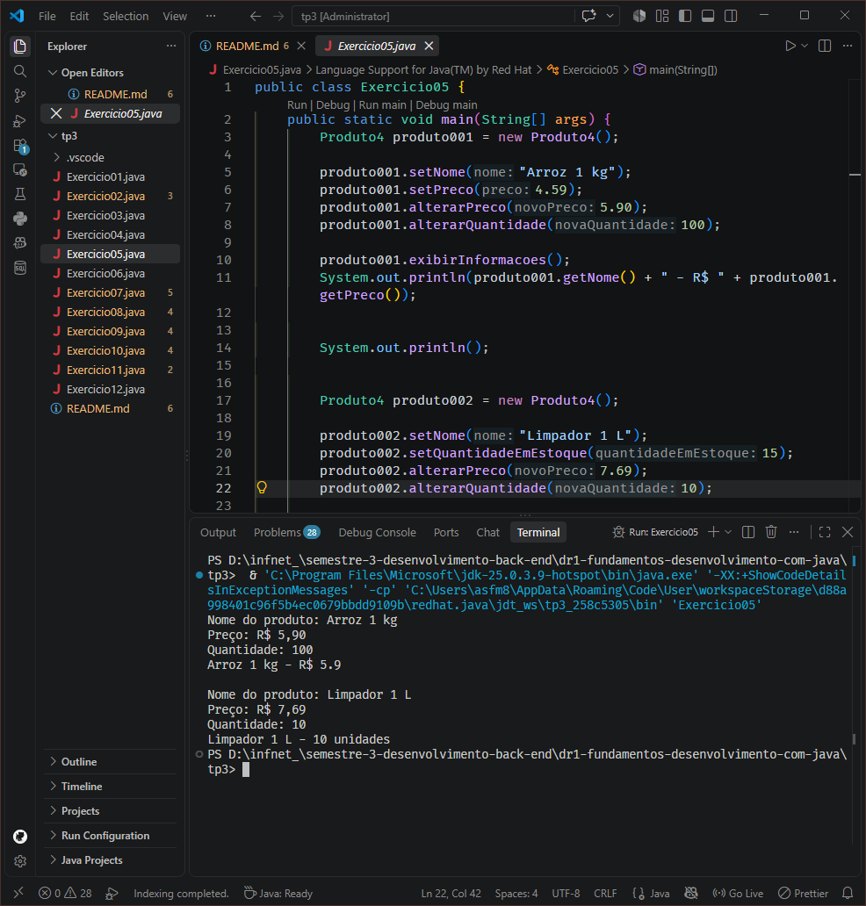

Exercício 6:
public class Exercicio06 {
public static void main(String[] args) {

// O construtor recebe os argumentos e realiza a inicialização dos
// atributis do objeto.

Produto5 produto001 = new Produto5("Arroz 1 kg", 4.59, 100);

produto001.alterarPreco(5.90);

produto001.exibirInformacoes();
System.out.println(produto001.getNome() + " - R$ " + produto001.getPreco());

System.out.println();

// Usar um construtor faz com que seja possível validar a entrada dos
// dados para os atributos e também condiciona a criação de um objeto
// à necessidade de informar os argumentos.

Produto5 produto002 = new Produto5("Limpador 1 L", 2.29, 15);

produto002.alterarPreco(3.69);
produto002.alterarQuantidade(10);

produto002.exibirInformacoes();
System.out.println(produto002.getNome() + " - " + produto002.getQuantidadeEmEstoque() + " unidades");
}
}

class Produto5 {
private String nome;
private double preco;
private int quantidadeEmEstoque;

Produto5(String nome, double preco, int quantidadeEmEstoque) {
this.nome = nome;
this.preco = preco;
this.quantidadeEmEstoque = quantidadeEmEstoque;
}

public void alterarPreco(double novoPreco) {
preco = novoPreco;
}

public void alterarQuantidade(int novaQuantidade) {
quantidadeEmEstoque = novaQuantidade;
}

public void exibirInformacoes() {
System.out.printf("Nome do produto: %s\nPreço: R$ %.2f\nQuantidade: %d\n",
nome, preco, quantidadeEmEstoque
);
}

public String getNome() {
return nome;
}

public double getPreco() {
return preco;
}

public int getQuantidadeEmEstoque() {
return quantidadeEmEstoque;
}

public void setNome(String nome) {
if (nome.length() > 3)
this.nome = nome;
}

public void setPreco(double preco) {
this.preco = preco;
}

public void setQuantidadeEmEstoque(int quantidadeEmEstoque) {
this.quantidadeEmEstoque = quantidadeEmEstoque;
}
}

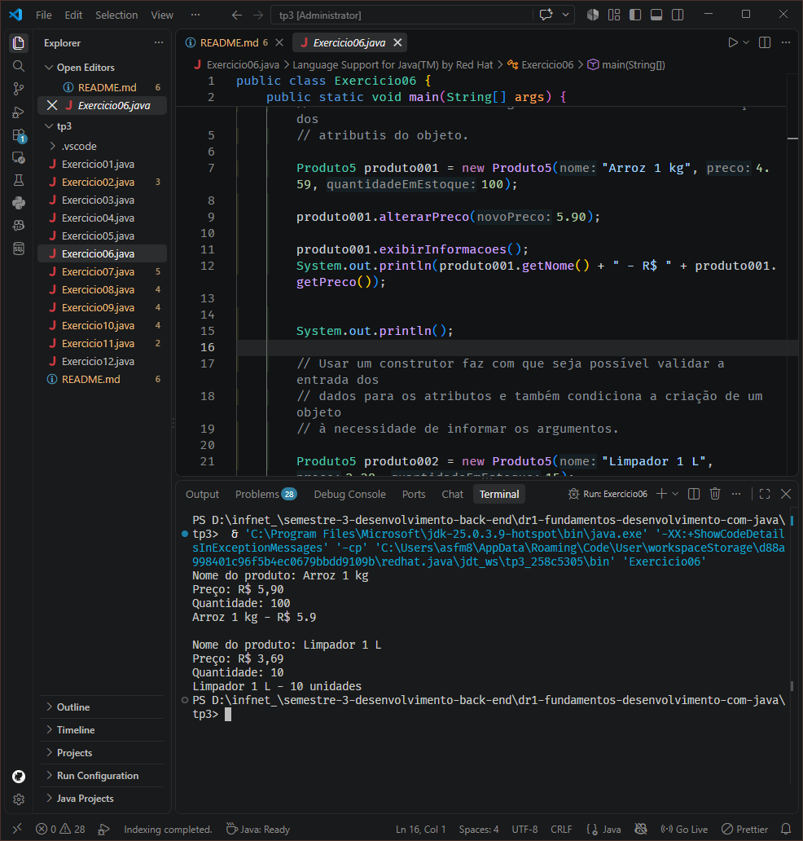

Exercício 7:
public class Exercicio07 {
public static void main(String[] args) {
Conta1 conta001 = new Conta1();
conta001.titular = "Funalo Sicrano";
conta001.numero = 1;
conta001.agencia = "0001";
conta001.saldo = 100;
conta001.dataAbertura = "2026-09-06";
}
}

class Conta1 {
String titular;
int numero;
String agencia;
double saldo;
String dataAbertura;
}

Exercício 8:
public class Exercicio08 {
public static void main(String[] args) {
Conta2 conta001 = new Conta2();
conta001.titular = "Funalo Sicrano";
conta001.numero = 1;
conta001.agencia = "0001";
conta001.saldo = 100;
conta001.dataAbertura = "2026-09-06";
}
}

class Conta2 {
String titular;
int numero;
String agencia;
double saldo;
String dataAbertura;

public void saca(double valor) {
if (saldo > 0 && saldo > valor)
saldo -= valor;
}

public void deposita(double valor) {
saldo += valor;
}

public double calculaRendimento() {
return saldo * 0.1;
}
}

Exercício 9:
public class Exercicio09 {
public static void main(String[] args) {
Conta3 conta001 = new Conta3();
conta001.titular = "Funalo Sicrano";
conta001.numero = 1;
conta001.agencia = "0001";
conta001.saldo = 100;
conta001.dataAbertura = "2026-09-06";

System.out.println("Saldo: " + conta001.saldo);

conta001.saca(50);
System.out.println("Saldo: " + conta001.saldo);

conta001.deposita(25);
System.out.println("Saldo: " + conta001.saldo);

double rendimento = conta001.calculaRendimento();
System.out.println("Rendimento: " + rendimento);
}
}

class Conta3 {
String titular;
int numero;
String agencia;
double saldo;
String dataAbertura;

public void saca(double valor) {
if (saldo > 0 && saldo > valor)
saldo -= valor;
}

public void deposita(double valor) {
saldo += valor;
}

public double calculaRendimento() {
return saldo * 0.1;
}
}

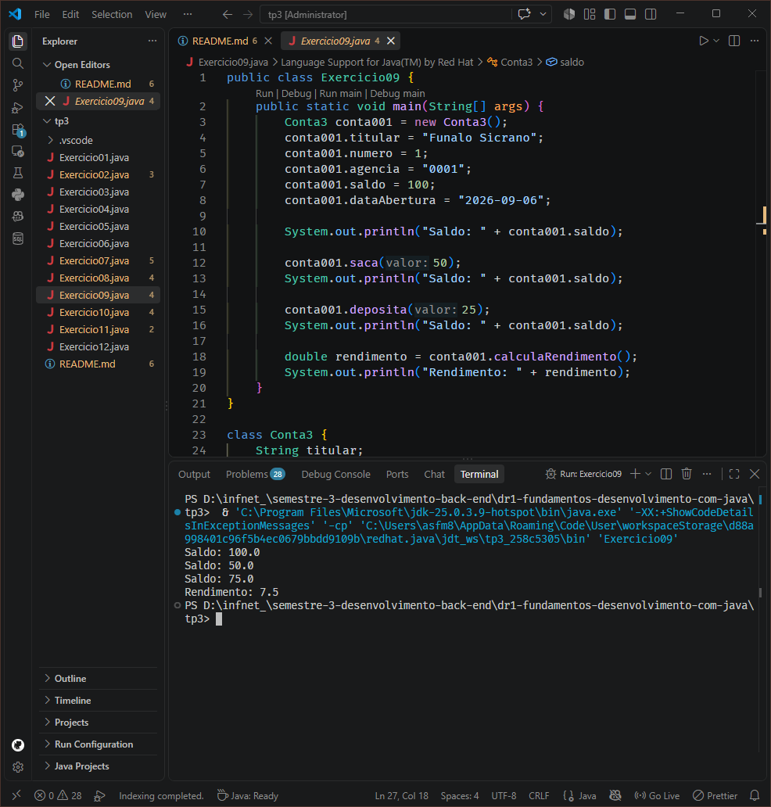

Exercício 10:
public class Exercicio10 {
public static void main(String[] args) {

}
}

// O raio é a variável que permite calcular o perímetro e a área das duas
// figuras geométricas.

class Circulo1 {
double raio;
}

class Esfera1 {
double raio;
}

Exercício 11:
public class Exercicio11 {
public static void main(String[] args) {

}
}

// O raio é a variável que permite calcular o perímetro, a área e o volume das
// duas figuras geométricas.

class Circulo2 {
double raio;

public double calcularArea() {
return Math.PI * (raio * raio);
}
}

class Esfera2 {
double raio;

public double calcularVolume() {
return (4.0 / 3.0) * Math.PI * (raio * raio * raio);
}
}

Exercício 12:
public class Exercicio12 {
public static void main(String[] args) {
Circulo3 circulo = new Circulo3();
circulo.raio = 3.0;
double areaCirculo = circulo.calcularArea();

Esfera3 esfera = new Esfera3();
esfera.raio = 5.0;
double volumeEsfera = esfera.calcularVolume();

System.out.printf("Área do círculo: %.2f\n", areaCirculo);
System.out.printf("Volume da esfera: %.2f\n", volumeEsfera);
}
}

// O raio é a variável que permite calcular o perímetro, a área e o volume das
// duas figuras geométricas.

class Circulo3 {
double raio;

public double calcularArea() {
return Math.PI * (raio * raio);
}
}

class Esfera3 {
double raio;

public double calcularVolume() {
return (4.0 / 3.0) * Math.PI * (raio * raio * raio);
}
}

